4年級書法課程
本學期學習目標：
﹙一﹚能養成良好的書寫姿勢(良好的坐姿、正確的執筆和運筆的方法)，並養成保持整潔的書寫習慣。
﹙二﹚能掌握基本筆畫的名稱、筆形和筆順。
﹙三﹚能激發寫字的興趣。
﹙四﹚能概略認識字體大小、筆劃粗細和書寫美觀的關係。

永福國小推動書法措施:
- 書法十二年國教為校本課程
- 每年舉辨春聯現場比賽
- 一年四季(四次)書法大賽
- 樂玩書法課後社團課程
- 書法學生培訓訓練
- 語文競賽寫字比賽

書法教室建置情形
─面積：80 (平方公尺) 可容納上課人數：30人
─(課桌椅，書法用具洗滌場所，書生上課使用之文房四寶存放地點，其他輔教器材等，請檢附照片4張，並說明之)
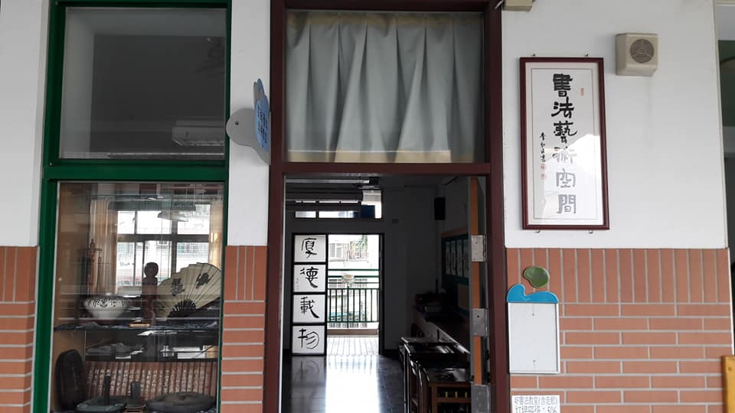 | 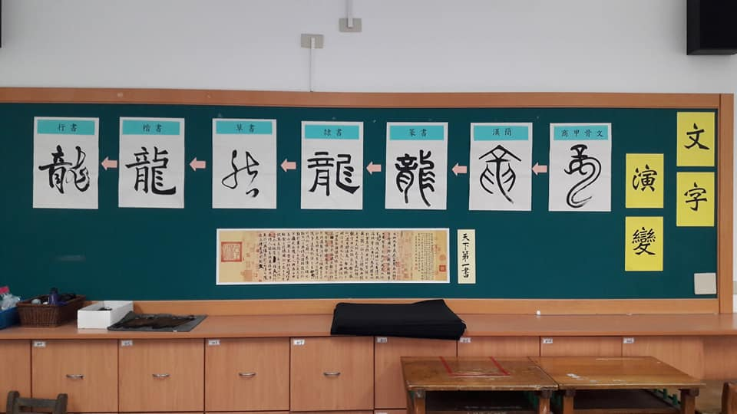
1書法教室入口 | 2情境布置
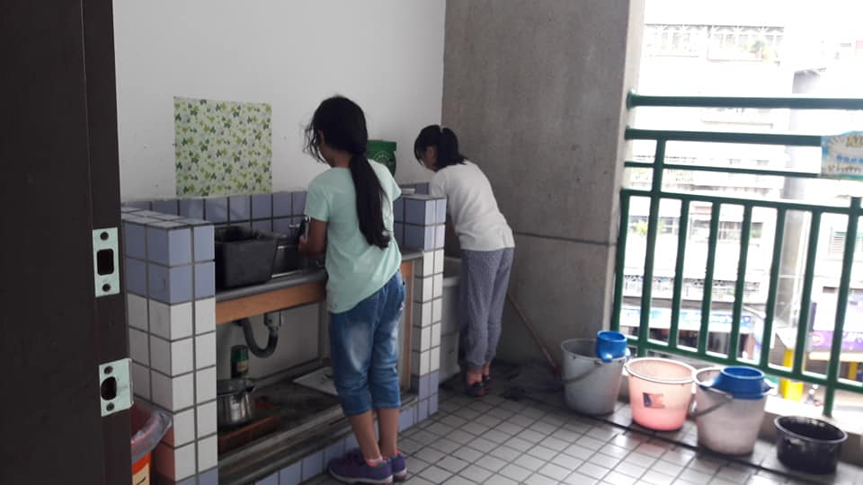 | 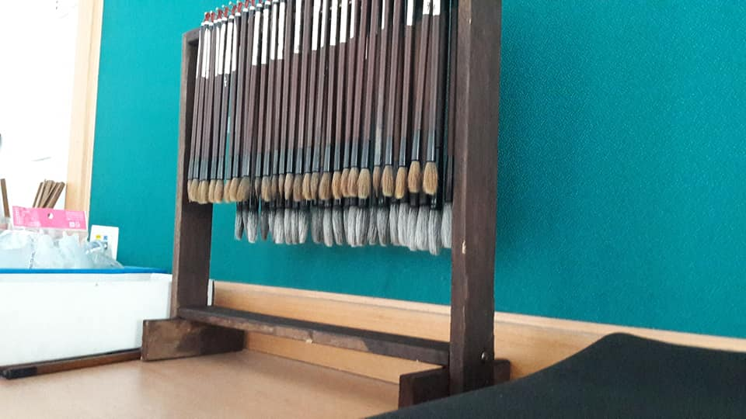
3. 陽台書法用具洗滌場所 | 4. 書法教室目前有200支毛筆可提供書寫
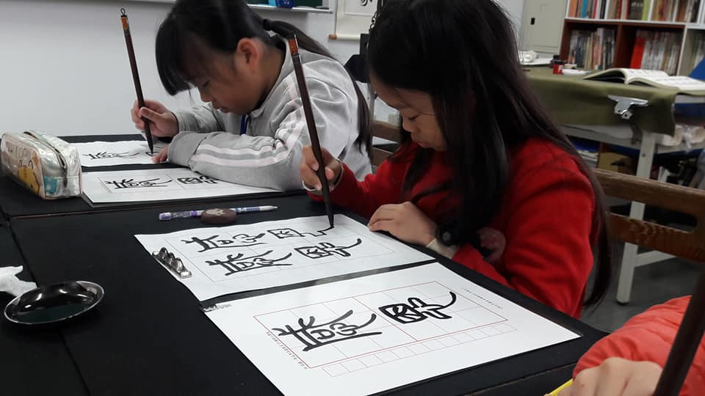 | 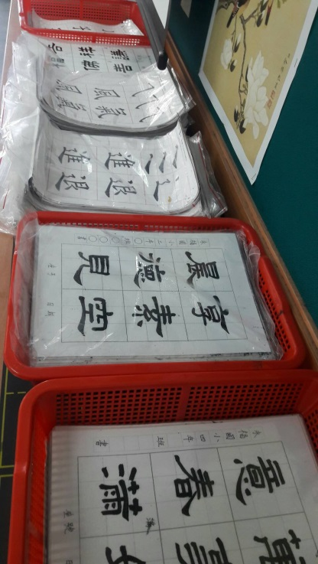
5. 30桌使用止滑墊布 | 6. 上課自編與新北市編輯教材

充實書法教學相關文物
─含文房四寶之相關文具、書法字帖、典籍、書法家作品、DVD輔教影帶等之購置陳設、陳展(請檢附照片2張，並說明之)
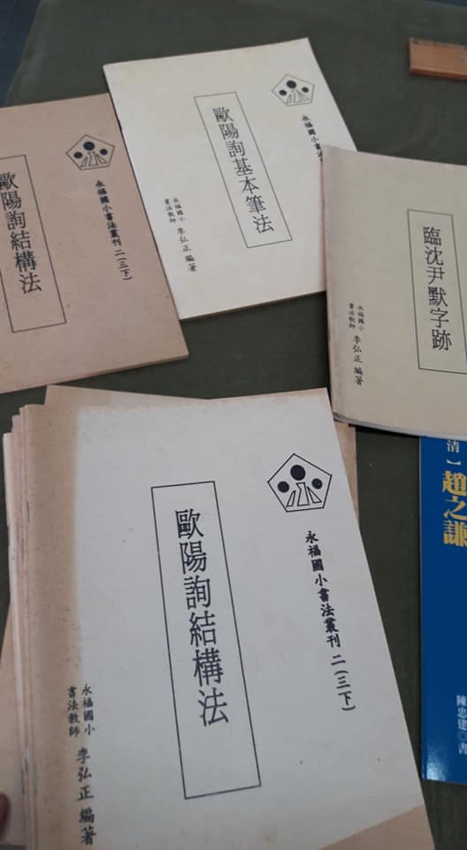 | 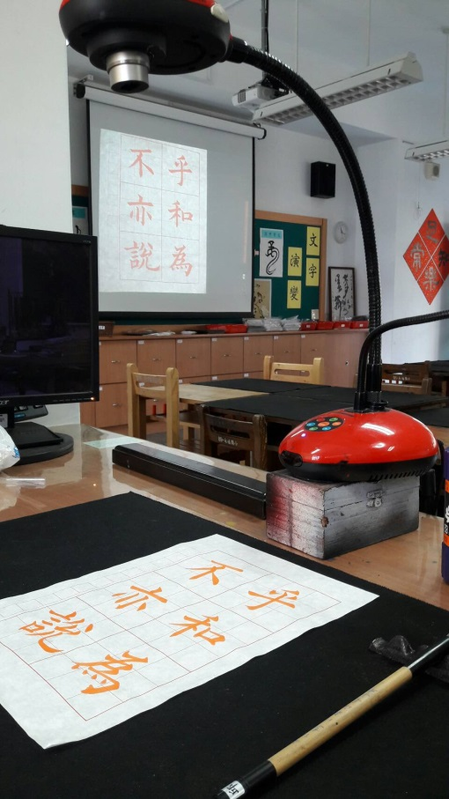
1. 永福國小自編教材 | 2. 實物投影教學
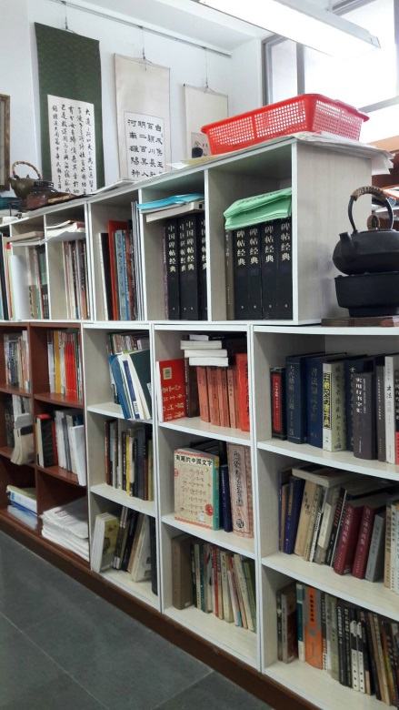 | 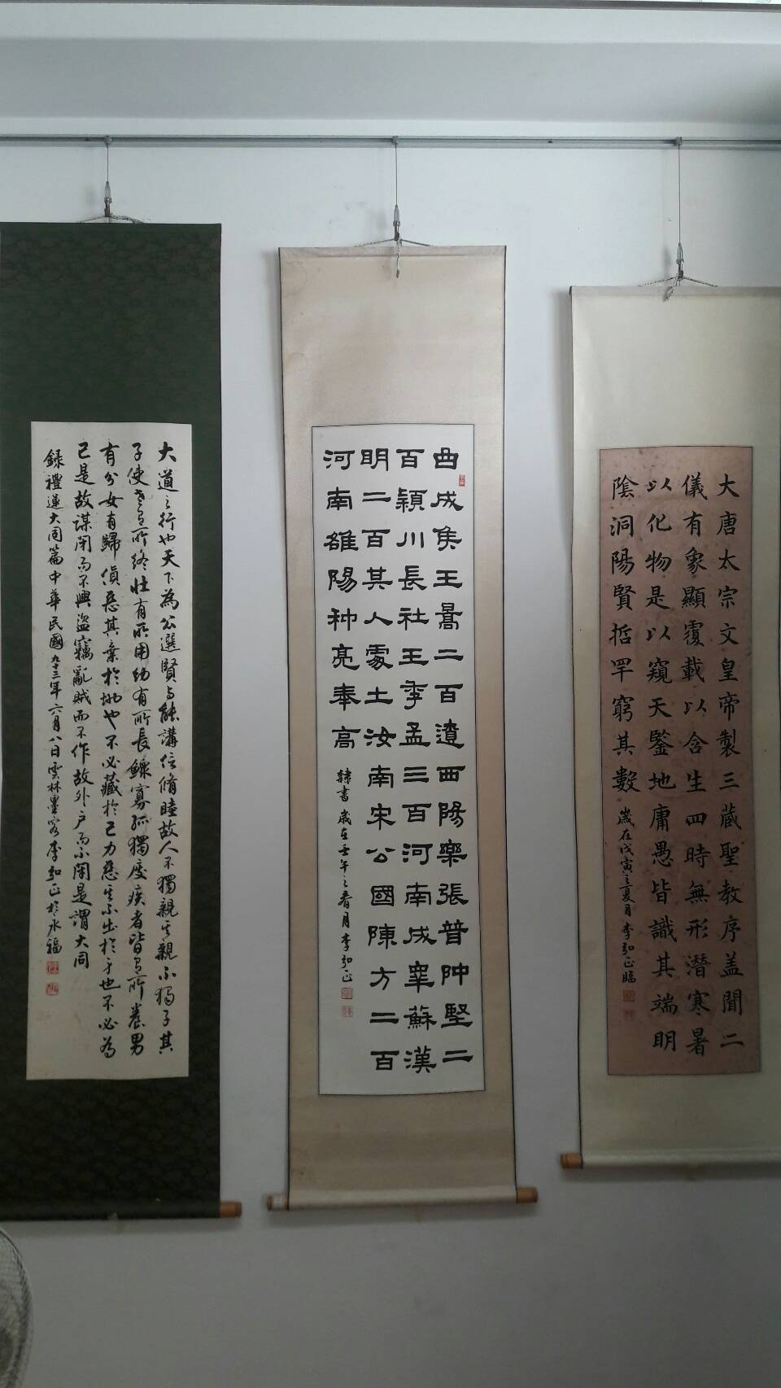
3.書法教室內藏書 | 4. 教室可懸掛10幾幅書法家作品

學習環境氛圍之營造
─如採光、音響、植物、盆栽等(請檢附照片2張，並說明之)
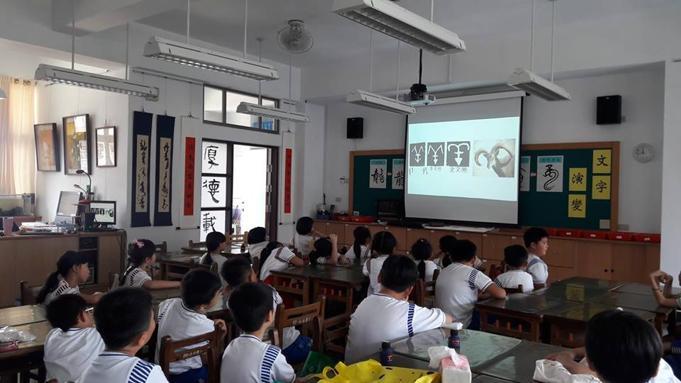
1. 電腦、投影機教學
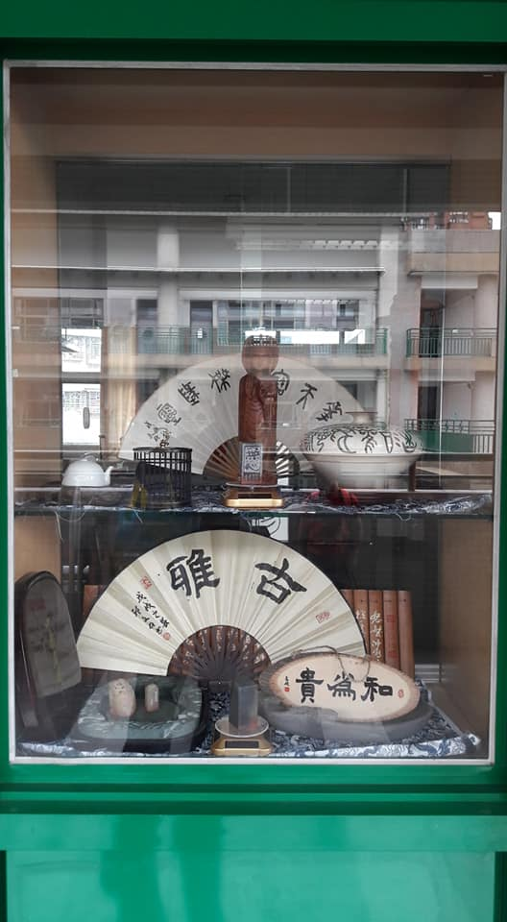
2. 文房四寶介紹

